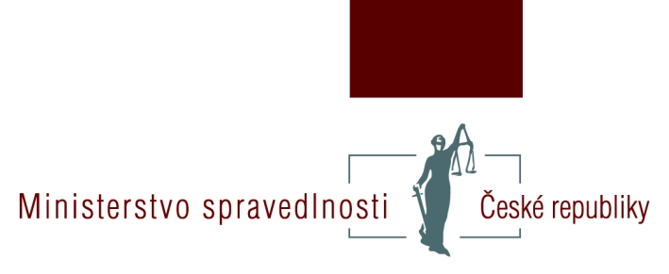
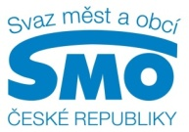

TISKOVÁ ZPRÁVA

Veřejné opatrovnictví by měly vykonávat obce všech typů
Praha, 14. července 2014

Opatrovat lidi s omezenou způsobilosti, tedy zajišťovat veřejné opatrovnictví, by podle věcného záměru zákona měly všechny samosprávy - od velkých měst po malé obce. Vyplývá to z věcného záměru zákona, který během legislativního procesu na základě jednání a podnětů Svazu měst a obcí ČR upravilo Ministerstvo spravedlnosti ČR.

V návrhu z dílny ministerstva spravedlnosti, jehož vznik inicioval Svaz, původně bylo, aby o lidi s omezenou způsobilostí pečovaly pouze obce s rozšířenou působnosti (tzv. ORP), tedy III. typu.

„Vnímám důvody Svazu měst a obcí, proč by veřejné opatrovnictví měly mít na starosti obce všech typů“, říká ministryně spravedlnost Helena Válková a dodává: „Na prvním místě by vždy měl být veřejný zájem rychle řešit situaci nejen v případě, že člověk, který se neumí sám o sebe postarat, ocitne ve složitých podmínkách. Proto věcný záměr zákona, na základě dlouhých diskusí, které byly na ministerstvu vedeny, počítá s návrhem věcného řešení tak, že agenda veřejného opatrovnictví bude na všech obcích.“

„Jsme rádi, že paní ministryně přijala naše stanovisko“, říká předseda Svazu měst a obcí ČR Dan Jiránek a dodává: „Je také důležité, aby obce měly na veřejné opatrovnictví dostatek peněz, což návrh námi iniciovaného zákona řeší účelovou dotací. Dnes veřejné opatrovnictví ve svém volném čase často bezplatně vykonává starosta, protože si zejména v malých obcích kvůli omezenému rozpočtu nemůže dovolit najmout sociálního opatrovníka. Nový zákon by měl zachováním veřejného opatrovnictví na obcích I., II. i III. typu a účelovou dotací vést k větší akceschopnosti obcí při péči a pomoci lidem s omezenou způsobilostí. “

Snahou SMO také je, aby malá obec v případě potřeby mohla v kontextu s veřejným opatrovnictvím uzavřít veřejnoprávní smlouvu s obcí vyššího typu.

Podle statistik Ministerstva vnitra žilo v České republice letos v dubnu 36 463 opatrovanců, z toho se podle odhadů Svazu právnické subjekty včetně měst a obcí staraly o téměř třetinu z nich. Právní předpis, který je nyní v legislativním procesu, by mohl platit od druhé poloviny roku 2016.

Pro další informace kontaktujte:
Štěpánka Filipová, mediální zastoupení, mobil: 724 302 802, e-mail: filipova@smocr.cz

O Svazu měst a obcí ČR:
Svaz měst a obcí České republiky je celostátní, dobrovolnou, nepolitickou a nevládní organizací, založenou jako zájmové sdružení právnických osob. Členy Svazu jsou obce a města. Svaz měst a obcí ČR je partnerem pro vládní i parlamentní politickou reprezentaci. Podílí se na přípravě a tvorbě návrhů legislativních i nelegislativních opatření v oblastech týkajících se kompetencí obcí. Činnost Svazu je založena především na aktivitě starostů, primátorů a členů zastupitelstev obcí a měst, kteří se nad rámec svých povinností věnují i obecným problémům samosprávy. V současné době Svaz sdružuje více než dva a půl tisíce měst a obcí. Více na www.smocr.cz

